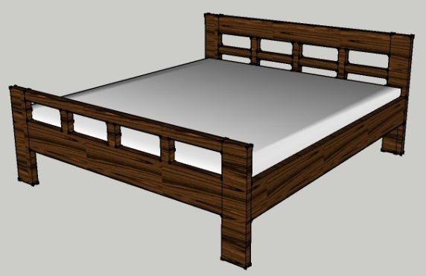
Dita
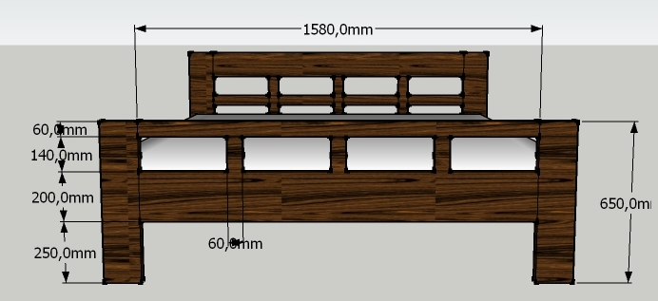
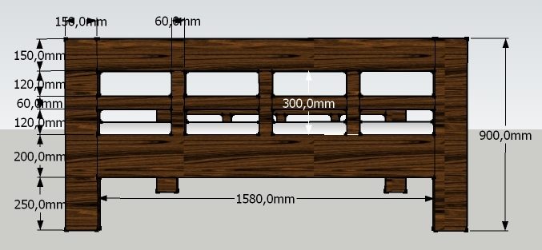
Matrace 1800x2000

Rozměry v mm ( Š H D )
Noha 150x40x650 2x
Noha 150x40x900 2x
Lub 200x40x1580 2x
Lub 200x40x2000 2x
Lub 150x40x1580 1x
Lub 60x40x1580 1x
Svislý vlys z.čelo 60x40x300 3x
Svislý vlys z.čelo 60x40x140 3x
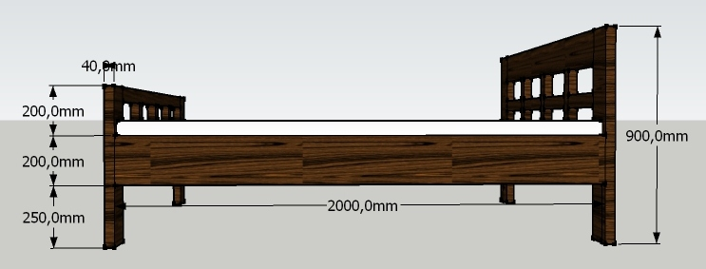
Vodorvný vlys p.čelo 60x40x350 4x

